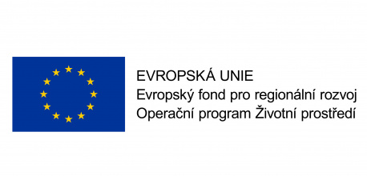
Název projektu: Liniové výsadby ve Vojenském újezdu Libavá
Financování: Operační program životní prostředí 2014 - 2020
Míra dotace: 80 %
Popis projektu: Před vlastní výsadbou dřevin proběhne mulčování ploch pro výsadby alejí v šíři 2 m. Celkem bude v rámci realizace projektu vysazeno 1426 ks vzrostlých alejových dřevin o obvodu kmínku 10-12 cm včetně vysokokmenných ovocných dřevin. Z toho alejových dřevin bude vysazeno 790ks (jeřáb 419ks, jedle 30ks, modřín 30ks, jasan 11ks, klen 149ks, dub zimní 151ks) a ovocných dřevin bude vysazeno 636ks (jabloň 310ks, hrušeň 132ks, třešeň 194ks). Celková délka založených prvků liniové zeleně je cca 8,55 km.
Fotodokumentace:

